信息工程学院

课程设计报告书

题目: 基于单片机的病房呼叫系统设计

专 业： 电气工程及其自动化
班 级：
学 号：
学生姓名：
指导教师：

2010 年 9月 20日
信息工程学院课程设计任务书

学 号 |  |  | 学生姓名 |  |  | 专业（班级）
设计题目 | 基于单片机的病房呼叫系统设计
设  计  技  术  参  数 | 单片机采用AT89C51单片机；  8×8键盘矩阵和64个LED警示灯模块组成病房键盘模块；  报警电路可以用单片机输出1kHz和500Hz的音频信号经放大后驱动其扬声器
设  计  要  求 | 设计一个可容64张床位的病房呼叫系统。要求每个床位都有一个按钮，当患者需要呼叫护士时，按下按钮，此时护士值班室内的呼叫系统板上显示该患者的床位号，并振铃。当护士按下“响应”键时，结束当前呼叫
工  作  量 | 课程设计报告7500字左右，附图11张
工  作  计  划 | 第一周：思考设计题目，并上交课程设计题目；  第二周：针对设计题目思考设计整体思路并收集参考资料；  第三周：整理参考资料，并做好笔记；  第四周：在前期准备的基础上开始课程设计的撰写。
参  考  资  料 | [1] 张培仁,张志坚,高修峰.十六位单片微处理器原理及应用[M].北京,清华大学出版社.2005.  [2] 田会方,吴兴强.基于LabVIEW与凌阳SPCE061A实现串口数据采集[J].微计算机信息.2006.  [3] BC7281B中文技术手册[M].北京比高科技公司. 2002.
指导教师签字 |  |  |  |  | 教研室主任签字
年 月 日
学生姓名： 学号： 专业（班级）：
课程设计题目： 基于单片机的病房呼叫系统设计

指导教师评语：

成绩：

指导教师：

年 月 日
信息工程学院课程设计成绩评定表
摘 要
在大型机关，旅馆和医院中，常需要有一种内部联络和呼叫系统，以便在旅客（病员）和服务人员之间建立必要的联络，而一般的内部通话系统都比较少，经常使用的是比较便宜的呼叫指示，这种呼叫指示系统在提示的同时，能够用数码管显示各呼叫的号码。
本设计是以AT89C51为核心的病人呼叫系统，对该系统的硬件和软件结构进行了相应的描述。通过对病区的数据采集，实现医院医疗人员值班室和病人房之间的通信呼叫联系，具有使用方便、操作简单等特点。
这使得衡量一个医院的综合水平高低，不再仅局限于软、硬件的建设上，更要比服务。临床呼叫求助装置是传送临床信息的重要手段，关系病员安危，传统的病房呼叫系统普遍采用有线式,虽然布线安装繁琐、维护不便、利用率低,而且实时性差。但是相对无线式呼叫系统而言，它的可靠性高，不会干扰其它医疗仪器设备,目前大多数医院采用有线呼叫系统，在医院的病房里每个床位边都装有一个呼叫按钮，当病人需要帮助时，按下呼叫按钮，护士办公室里呼叫显示板上相应房间号的指示灯点亮并进行声音提示。

关键词：单片机；程序；数码管；AT89C51；呼叫系统

Abstract
In large organs, hotel and hospital, often need to have an internal contact and call system, in order to passengers (the) and service staff is established between the necessary contact. But the internal communications systems are generally less, often use is relatively cheap call instructions. The call of the indicator system, and can also use digital display the call number of tube.
This design based on AT89C51 as the core of the system, the patient calls the structure of the hardware and software system for the corresponding description. Based on the data collection, ward hospital medical personnel duty and patient rooms of communication between the contact with convenient, call, simple operation, etc.
This makes a comprehensive level, the hospital does not only confined to the software and hardware construction, more than service. Clinical call help device is an important means of transmitting clinical information, the relationship between traditional ward called safety, widely used in cable systems, although wiring installation trival, maintenance, and low utilization inconvenience, real-time. But relatively wireless calls system, it has high reliability, won't interfere with other medical equipment, most current hospital by cable call system, in the hospital beds are equipped with a side each call button, when patients need help, press the call button, the nurse's office on the call display board room, the sound lit.

Key words: SCM, Program, Digital pipe, AT89C51, Call system

目 录
1 任务提出与方案论证 1
1.1 单片机病房呼叫系统的发展史 1
1.2 功能简介 2
1.3 设计任务 2
1.4 设计要求 2
2 总体设计 3
2.1 单片机的引脚介绍 3
2.2 单片机复位电路介绍 5
2.3 时钟电路的介绍 5
2.4 单片机的开发软件介绍 6
3 详细设计 7
3.1 LED显示接口技术介绍 7
3.2 MXP2彩频LCD电路模块 8
3.3 报警电路设计 9
3.4 键盘模块电路设计 9
3.5 键盘的工作方式介绍 10
3.6 系统软件的设计 11
3.6.1 主程序流程图 11
3.6.2 子程序流程图 12
3.6.3 源程序代码 14
4 总结 18
参考文献 19

1 任务提出与方案论证
病床呼叫系统是病人请求值班医生或护士进行诊断护理的紧急呼叫工具，可将病人的请求快速传送给值班医生或护士，是提高医院和病室护理水平的必要设备之一。继电器控制的门铃式呼叫系统，由于外观粗燥、噪声大、功能单一，在医院达标定级中已不能适应现代医院的要求。利用单片机的多机通讯功能，设计出的具有振铃、显示房号等功能的多功能病床呼叫系统,满足了医院的病房管理和护理的要求。而现在，只需要一块几厘米见方的单片机，写入简单的程序，就可以使您以前的电路简单很多。相信您在使用并掌握了单片机技术后，不管在您今后开发或是工作上，一定会带来意想不到的惊喜。本设计是以AT89C51为核心的病人呼叫系统，对该系统的硬件和软件结构进行了相应的描述。通过对病区的数据采集，实现医院医疗人员值班室和病人房之间的通信呼叫联系，具有使用方便、操作简单等特点。

1.1 单片机病房呼叫系统的发展史
随着全球老龄化进程的加快，全球生存环境的恶化，以及人类对健康关注的增加，医疗行业正快速膨胀。由于医疗行业的客户是患者，医疗行业比任意一个行业都需要提高客户满意度。患者希望得到最佳质量的护理和服务，因为他们的生命就掌握在服务提供者的手里，所以他们提出要求的苛刻程度超过其他任何客户。如何更好的满足患者的要求，提高患者的满意度，是从事医疗行业的所有管理人员应该思考的问题。
在中国，约在 30,000个医院中仅 30％的医院拥有自己的信息管理系统,拥有前端电话接入系统的医院就更少了，前端电话接入系统包括智能话务引导，智能话务分配，传真自动收发，呼叫管理监控，短信自动收发与管理，电子邮件的收发管理等系统，这些子系统是独立于后端的业务层。这些子系统可以把电话挂号，电话咨询专家，电话 / 短信 /EMAIL 投诉，电话回访，短信问候等前端与客户直接接触的内容有机的结合在一起。后端客户信息管理系统主要是对会员制患者的资料的管理、对非会员患者的病例的记录与积累、业务统计分析等与提高客户满意度直接相关的子系统。病床呼叫系统是病人请求值班医生或护士进行诊断护理的紧急呼叫工具，可将病人的请求快速传送给值班医生或护士，是提高医院和病室护理水平的必要设备之一。继电器控制的门铃式呼叫系统，由于外观粗燥、噪声大、功能单一，在医院达标定级中已不能适应现代医院的要求。利用单片机的多机通讯功能，设计出的具有振铃、显示房号等功能的多功能病床呼叫系统,满足了医院的病房管理和护理的要求。而现在，只需要一块几厘米见方的单片机，写入简单的程序，就可以使您以前的电路简单很多。相信您在使用并掌握了单片机技术后，不管在您今后开发或是工作上，一定会带来意想不到的惊喜。

1.2 功能简介
临床求助呼叫（监护）是传送临床信息的重要手段,病房呼叫系统是病人请求值班医生或护士进行诊断和护理的紧急呼叫工具,可将病人的请求快速传送给值班医生或护士,并在值班室的监控中心电脑上留下准确完整的记录,是提高医院和病室护理水平的必备设备之一，呼叫系统的优劣直接关系到病员的安危,历来受到各大医院的普遍重视。它要求及时、准确、可靠、简便可行。为此，我们采用单片机AT89C51为系统核心，配以LED及键盘电路模块和MPX2彩屏LCD电路模块实现病人呼叫(监护)系统的设计。

1.3 设计任务
本次设计主要是设计一个单片机控制的病房呼叫系统。利用AT89C51结合显示电路，LED数码管以及按键来设计。在设计时，我们应将软硬件有机地结合起来，使得系统能够正确的反应病人的呼叫并使服务台能够回应。

1.4 设计要求
设计一个可容64张床位的病房呼叫系统。要求每个床位都有一个按钮，当患者需要呼叫护士时，按下按钮，此时护士值班室内的呼叫系统板上显示该患者的床位号，并振铃。当护士按下“响应”键时，结束当前呼叫

2 总体设计
在本系统中，我采用单片机AT89C51为核心的系统主要包括2个部分：数据采集和数据的输出，数据的输出用来进行呼叫，编码使用单片机完成，数据采集负责接收分机发来的信号，并进行解码、显示该患者的床位号，并响铃,主机上设有键盘可以取消当前呼叫。
其实现结构框图如图2-1所示。

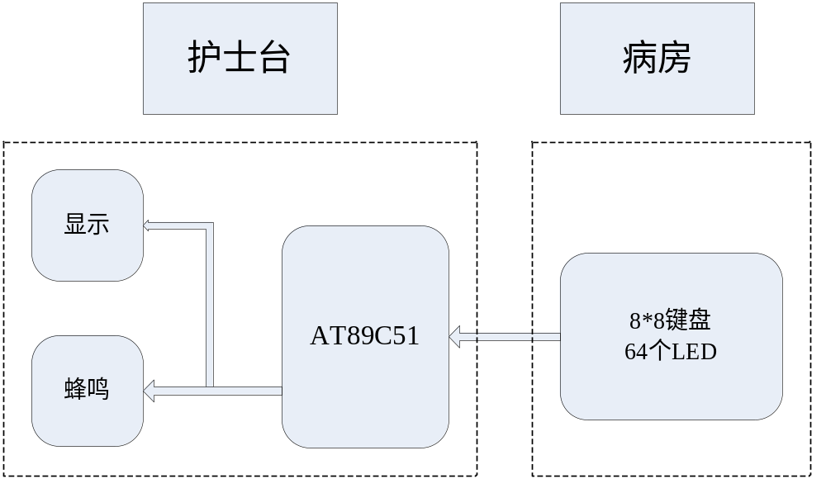

图2-1 系统总体方案图
将由8×8键盘矩阵采集到的键值经过P0.P2输入到单片机AT89C51中，通过简单的点亮呼叫病号对应床号灯和病区内的警示灯，然后通过P1口把相关信息传送到MPX2彩屏LCD显示。同时报警警示灯闪烁、报警声响起。医疗人员可以通过控制键盘操作，完成呼叫响应和信息查询等监护工作。

2.1 单片机的引脚介绍
AT89C51可以说是最常用的51单片机了，下图介绍AT89C51的引脚图资料。如图2-2所示。
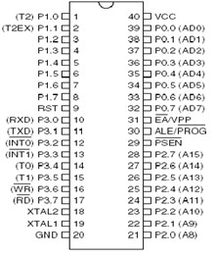
图2-2 AT89C51引脚图
(1) RESET一般接2个元件：①接10K电阻到地，②接10μ电容到电源。
(2) -EA / VPP一般情况下接高电平（这时使用MCU内部RAM/ROM）。
(3) ALE / PROG一般情况下空着（这时使用MCU内部RAM/ROM）。
(4) -PSEN一般情况下空着（当使用MCU内部RAM/ROM时）。
(5) P0内部没有上拉电阻，所以必要时需要在每个引脚外接5.1K左右上拉电阻到电源。
(6) XTAL1是片内振荡器的反相放大器输入端，XTAL2则是输出端，使用外部振荡器时，外部振荡信号应直接加到XTAL1，而XTAL2悬空。内部方式时，时钟发生器对振荡脉冲二分频，如晶振为12MHz，时钟频率就为6MHz，晶振的频率可以在1MHz-24MHz内选择，电容取20PF左右。
(7) VDD：电源+5V。 VSS：GND接地。
引脚功能说明：
①电源引脚
Vcc（40脚）：典型值＋5V。
Vss（20脚）：接低电平。
②输入输出口引脚：
P0口：I/O双向口。作输入口时，应先软件置“ 1”。
P1口：I/O双向口。作输入口时，应先软件置“ 1”。
P2口：I/O双向口。作输入口时，应先软件置“ 1”。
P3口：I/O双向口。作输入口时，应先软件置“ 1”。
③控制引脚：
RST/Vpd、ALE/-PROG、-PSEN、-EA/Vpp组成了MSC-51的控制总线。
RST/Vpd（9脚）：复位信号输入端（高电平有效）。
第二功能：加+5V备用电源，可以实现掉电保护RAM信息不丢失。
ALE/-PROG(30脚）：地址锁存信号输出端。
第二功能：编程脉冲输入。
-PSEN（29脚）：外部程序存储器读选通信号。
-EA/Vpp(31脚）：外部程序存储器使能端。

2.2 单片机复位电路介绍
当MCS-51系列单片机的复位引脚RST出现两个机器周期以上的高电平时，单片机就执行复位操作。如果RST持续为高电平，单片机就处于循环复位状态。
根据应用的要求，复位操作通常有两种基本的方式：上电复位和上电或开关复位。
上电复位要求接通电源后，自动实现复位操作。常用的上电复位如下图2-3中所示。图中电容C1和电阻对电源+5V来说构成微分电路。
上电后，保持RST一段高电平时间，由于单片机内的等效电阻的作用，不用图中电阻，也能达到上电复位的操作功能。如下图2-4中所示。
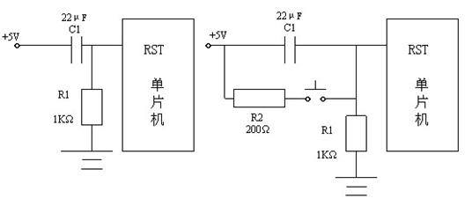
图 2-3 上电复位电路 图 2-4 上电复位和按钮复位电路

2.3 时钟电路的介绍
采用时钟方式时，在XTAL1和XTAL2之间接入石英晶体振荡器（晶振）即可使内部振荡器起振，产生单片机工作所需的时钟脉冲。如图2-5所示。
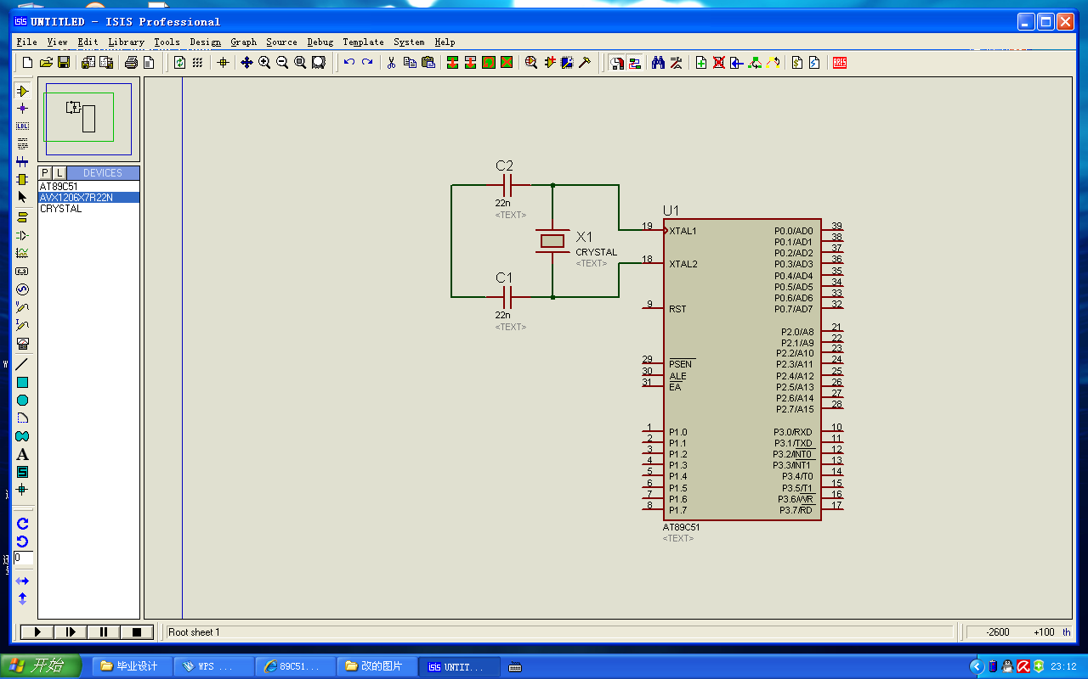
图2-5 MCS-51内部振荡方式
MCS-51单片机时钟脉冲也可以由外部产生，但芯片的制造工艺不同，外部时钟源的输入方式有所不同。对于HMOS型芯片，外部振荡信号接至XIAL2引脚，XTAL1接地，XTAL2引脚对电源接入上拉电阻。而CHMOS型芯片，外部振荡信号接至XTAL1,XTAL2悬空。

2.4 单片机的开发软件介绍
单片机开发中除必要的硬件外，同样离不开软件，我们写的汇编语言源程序要变为CPU可以执行的机器码有两种方法，一种是手工汇编，另一种是机器汇编，目前已极少使用手工汇编的方法了。机器汇编是通过汇编软件将源程序变为机器码，用于MCS-51单片机的汇编软件有早期的A51，随着单片机开发技术的不断发展，从普遍使用汇编语言到逐渐使用高级语言开发，单片机的开发软件也在不断发展，Keil软件是目前最流行开发MCS-51系列单片机的软件，这从近年来各仿真机厂商纷纷宣布全面支持Keil即可看出。Keil提供了包括C编译器、宏汇编、连接器、库管理和一个功能强大的仿真调试器等在内的完整开发方案，通过一个集成开发环境（Vision）将这些部份组合在一起。运行Keil软件需Pentium或以上的CPU，16MB或更多RAM、20M以上空闲的硬盘空间、WIN98、NT、WIN2000、WINXP等操作系统。掌握这一软件的使用对于使用51系列单片机的爱好者来说是十分必要的，如果你使用C语言编程，那么Keil几乎就是你的不二之选，即使不使用C语言而仅用汇编语言编程，其方便易用的集成环境、强大的软件仿真调试工具也会令你事半功倍。

3 详细设计

3.1 LED显示接口技术介绍
按显示方式分，用单片机驱动LED数码管的方法有静态显示和动态（扫描）显示两种。静态显示就是显示驱动电路具有输出锁存功能，单片机将所要显示的数据送出后需要刷新，直到下一次显示内容需要更新时再传送新的数据，这种方法显示稳定，占用CPU时间少。

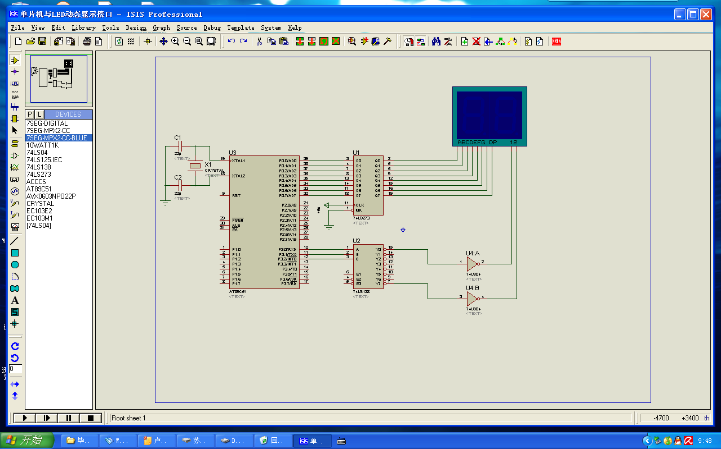
图3-1 单片机与LED接口图
本设计主要是用的动态显示，它的特点正好与静态显示相反，需要CPU时刻对显示器件进行数据刷新，显示数据有闪烁感，占用的CPU时间多，但动态显示所需硬件少，电路相对简单，能节省线路板空间，适合于显示位数较多的系统。图3-1是用动态显示的方法扩展8个LED数码管的电路。采用一片74LS273对断（如果系统中P1口仅用于显示驱动，可省略这个锁存器，将P1口的输出直接连接到LED），电路中的3-8译码器74LS138用于对8位LED分时选通，起位选的作用，这样在任一时刻，只有一位LED是点亮的，但只要扫描的频率足够高，由于人眼的视觉暂留特性，直观上感觉却是连续点亮的，这就是所谓的动态扫描的原理。此电路采用的LED是共阳LED数码管，所以74LS138译码器的输出端需经74LS反相后再接至LED数码管的公共端。
另外，为了保证显示内容清晰稳定，动态显示的扫描频率有一定的要求，因为频率太低，LED将出现闪烁现象，但频率太高，则每个LED点亮的时间太短，LED的亮度太低，肉眼无法看清，理论上，若两次显示之间的时间间隔小于32ms时，人眼即不会感觉闪烁，因此，为了达到此要求，LED的扫描频率一般可按照下式计算：
F=32×N
式中f—扫描的频率，对应为定时器的定时时间（T=1 /f）系数32—根据32ms时间间隔换算而来，32ms对应的频率约为32HZ；
N—LED的个数
即每位数码管点亮时间不得超过T（=1/f）秒，每隔T秒后需点亮下一位数码管。若采用定时中断实现动态扫描，则定时时间可设为T，每次中断点亮下一位数码管。

3.2 MXP2彩频LCD电路模块
本系统采用的MPX2电路模块是一款高画质的低温多晶硅TFT真彩LCD模块，具有接口简单、编程方便、易于扩展等良好性能。MPX2内置专用驱动和控制IC，以驱动IC自己集成显示缓存。无需外部显示缓存。 MPX2系列模块实际上就是将MPX2的TFT-LCD显示器连接在PCB电路板上，并加在PCB电路板上设计了总线缓冲、保护电路，以及背光限流电路，将显示器不便于与开发板连接的软PCB连接接口引出，并以DIP的双排插针引出模块以便于应用上的连接，为了方便应用上的扩展使用，MPX2系列模块将显示器主供电源和显示器背光电源分开供电。如图3-2所示。
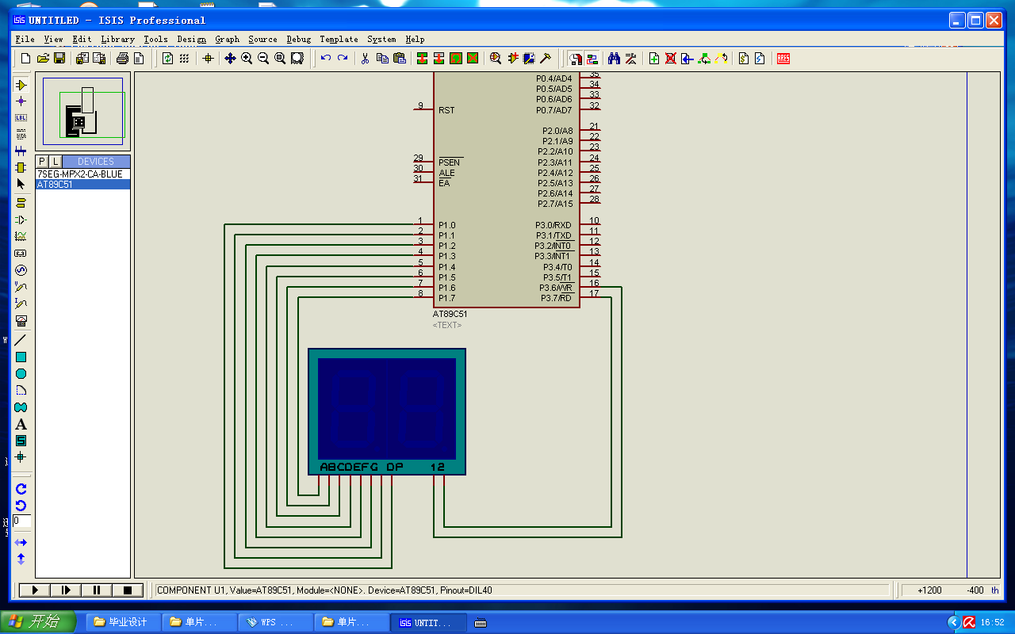
图3-2 显示器电路图

3.3 报警电路设计
主机在接受到呼叫后，进行报警告知值班人员。报警电路可以用单片机P3.5输出1 kHz和500 Hz的音频信号经放大后驱动其扬声器，做报警信号，要求1 kHz信号响100ms，再500Hz信号响200ms，交替进行。这里使用音频放大器LM386，它的工作电压为4～12V，输出功率最大可达1 W，输入阻抗为50kHz。如图3-3所示。
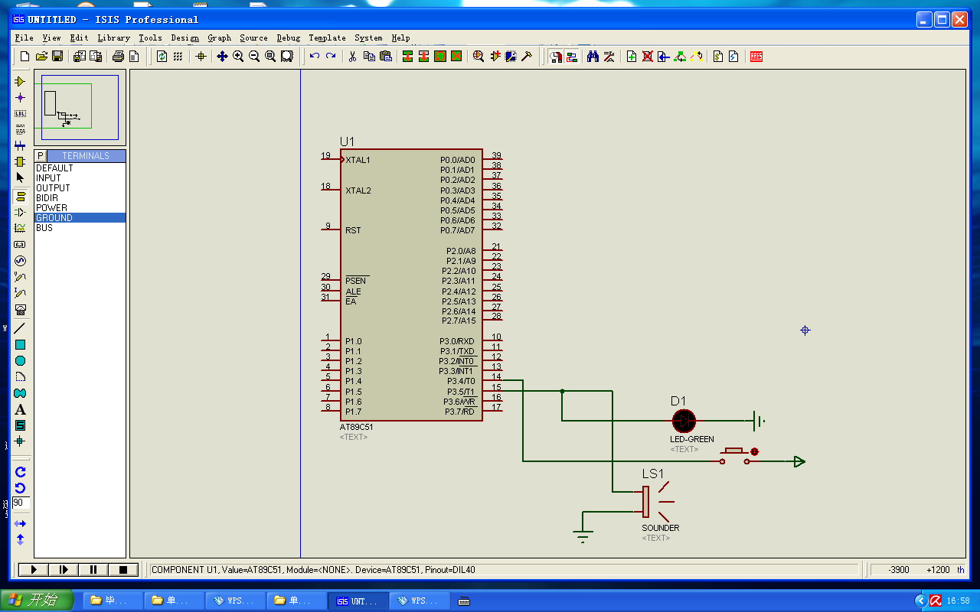
图3-3 报警电路设计图

3.4 键盘模块电路设计
8×8键盘矩阵和64个LED警示灯模块组成，在键盘扫描和LED驱动部分，使用了LED显示电路原理图如图3-4所示。

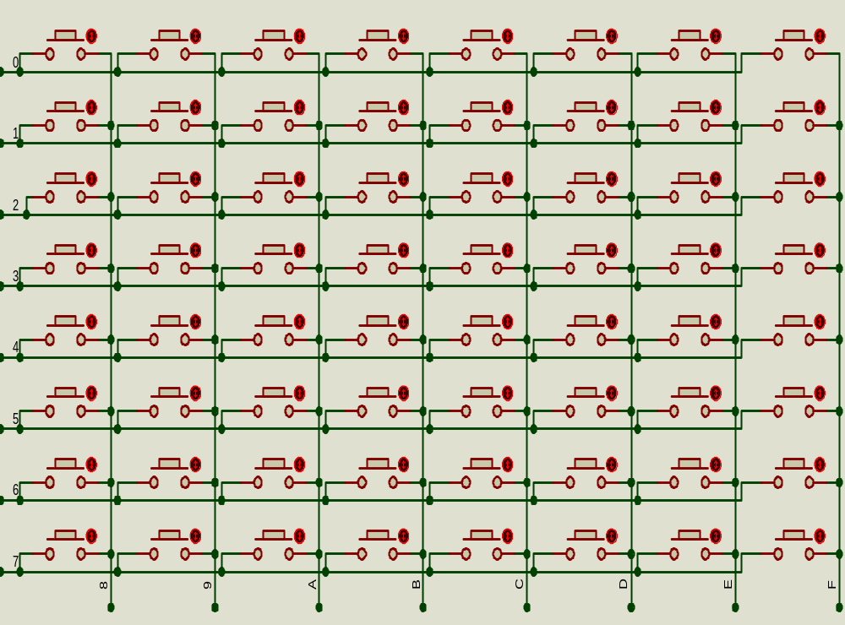
图3-4 键盘模块电路图

3.5 键盘的工作方式介绍
键盘的工作方式应该根据实际应用系统中CPU的工作状况而定，其选取的原则是既要保证CPU能及时响应按键操作，又不要过多占用CPU的工作时间。通常，键盘的工作方式有三种，即编程扫描、定时扫描和中断扫描。
1编程扫描方式
编程扫描方式是利用CPU完成其他工作的空余时间，调用键盘扫描子程序来检验按键状态，响应键盘输入。执行键功能程序时，CPU不再享有键输入要求，直到CPU重新扫描键盘为止。
2定时扫描方式
定时扫描方式就是每隔一段时间对键盘扫描一次，她利用单片机内部的定时器产生一定时间（如20ms）的定时，定时时间到产生定时器溢出中断。CPU在中断服务程序中键盘进行扫描，并在有键按下时识别出该键并保存键号，然后在中断服务程序或主程序中执行该键的功能程序。
3中断扫描方式
本设计采用上述两种键盘扫描方式时，无论是否有键按下，CPU都要定时扫描键盘，而单片机应用系统工作时，并非经常需要键盘输入。因此，CPU经常处于空扫描状态，浪费CPU大量时间，CPU不扫描键盘，而有键按下时，通过相应电路产生中断请求，CPU相应中断，执行键盘扫描子程序，并识别键号。

3.6 系统软件的设计
该系统软件主要完成以AT89C51为核心的数据的采集、处理和有线传输。采用模块化程序设计方法，将系统软件的设计主要分为显示模块，输入模块，输出模块。单片机扫描发射键，如果扫描到有发射键按下，系统便扫描拨码开关的状态以确定地址码，通过P0口和P2口开始地址码传送当服务台接收到呼叫信号后，护士值班室内的呼叫系统板上显示该患者的床位号，并振铃。当护士按下“响应”键时，结束当前呼叫。

3.6.1 主程序流程图
单片机扫描发射键，如果扫描到有发射键按下，系统便扫描拨码开关的状态以确定地址码，再进行中断初始化，去除键的延时抖动，分辨行、列值，进入死循环，这时病房指示灯点亮，服务台显示出床号并响铃，病房等待服务台的回应，如果没有扫描到信号输入，则单片机始终处于初始状态。如图3-5所示。
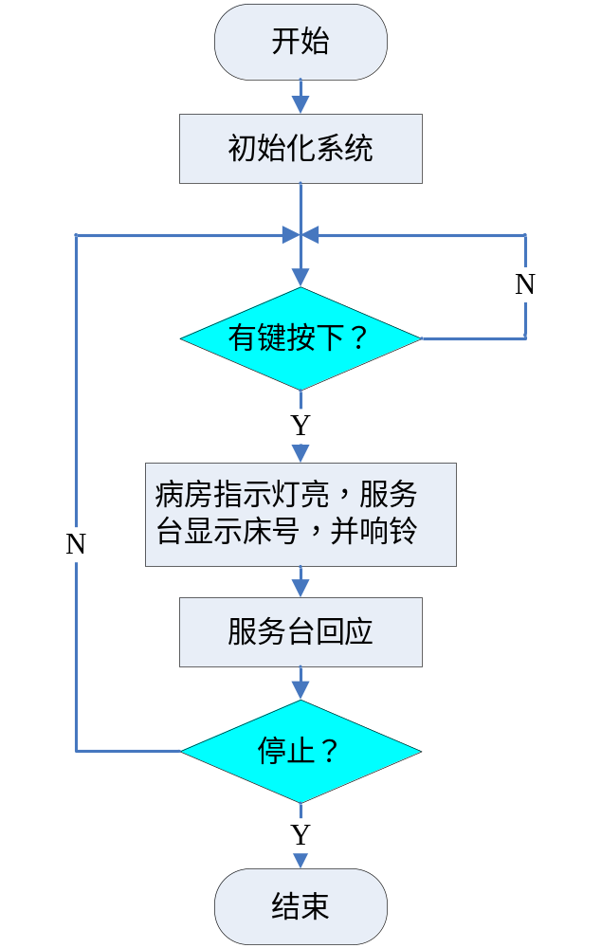
图3-5 主程序流程图

3.6.2 子程序流程图
子程序如图3-6是一个中段式键盘的流程图，当单片机收到信号后，中断入口开始初始化，去除键的延时抖动。而一般的削抖方式有软件和硬件两种，硬件削抖虽能够解决键抖动问题，但如果应用系统所需按键较多，硬件削抖电路将变得复杂，成本也比较高，因此本系统采用的是软件削抖，当检测出有键闭合时，先执行一个延时子程序产数毫秒的延时（5S），待接通时的前沿抖动消失后再判别是否有键按下，分辨出行、列值。当按键释放时，也要经过数毫秒延时，待后沿抖动消失后再判别是否有键按下。
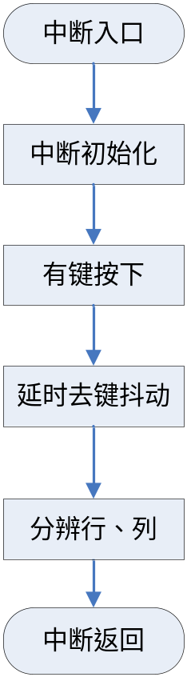
图3-6 子程序流程图
中断程序：
void key(void) 扫描键盘值
{
uchar hang,lie;
P0=0x00;P2=0xff;
delay(1);
if(P2!=0xff)
{
delay(5); 延迟（5）后查询行列值
if(P2!=0xff)
{
switch(P2&0xff) 扫描列值
{
case 0xfe:lie=0;break;
case 0xfd:lie=1;break;
case 0xfb:lie=2;break;
case 0xf7:lie=3;break;
case 0xef:lie=4;break;
case 0xdf:lie=5;break;
case 0xbf:lie=6;break;
case 0x7f:lie=7;break;
}
P2=0x00;P0=0xff;
switch(P0&0xff) 扫描行值
{
case 0xfe:hang=0;break;
case 0xfd:hang=1;break;
case 0xfb:hang=2;break;
case 0xf7:hang=3;break;
case 0xef:hang=4;break;
case 0xdf:hang=5;break;
case 0xbf:hang=6;break;
case 0x7f:hang=7;break;
}
P2=0xff;P0=0x00;
while(P2!=0xff);
bed_NO=keytab[hang][lie];TR0=1; 行列值赋值给bed_NO
}
else
bed_NO=0;
}
}
void time_init(void) 计数器的初始化
{
TMOD=0x01;
TH0=(65536-8333)/256; 装入初值
TL0=(65536-8333)%256;
EA=1;
ET0=1;
}
void time(void) interrupt 1 using 1 定义中断块

3.6.3 源程序代码
源程序代码如下：
#include<reg51.h>
#define uchar unsigned char
#define uint unsigned int
sbit B1=P3^6;
sbit B2=P3^7;
sbit buzzer=P3^5;
sbit clear=P3^4; 定义字符B1,B2,BUZZER,CLEAR
uchar code distab[10]={0x3f,0x06,0x5b,0x4f,0x66,0x6d,0x7d,0x07,0x7f,0x6f};
uchar code keytab[8][8]={{1,2,3,4,5,6,7,8}, 定义键盘值

{9,10,11,12,13,14,15,16},
{17,18,19,20,21,22,23,24},
{25,26,27,28,29,30,31,32},
{33,34,35,36,37,38,39,40},
{41,42,43,44,45,46,47,48},
{49,50,51,52,53,54,55,56},
{57,58,59,60,61,62,63,64},
};
uchar bed_NO;
uchar btime;
uchar itime; 定义字符bed_NO，uchar btime，uchar itime
void delay(uint x) 定义延迟程序块
{ uint i,j;
for(i=0;i<x;i++)
{
for(j=0;j<10;j++)
{;;}
}
}

void display(void) 定义显示管块
{
uchar a10,a1;
a10=bed_NO/10;
a1=bed_NO%10;
P1=distab[a10];
B1=0;
delay(10);
B1=1;
P1=distab[a1];
B2=0;
delay(10);
B2=1;
}

void key(void) 扫描键盘值
{
uchar hang,lie;
P0=0x00;P2=0xff;
delay(1);
if(P2!=0xff)
{
delay(5); 延迟（5）后查询行列值
if(P2!=0xff)
{
switch(P2&0xff) 扫描列值
{
case 0xfe:lie=0;break;
case 0xfd:lie=1;break;
case 0xfb:lie=2;break;
case 0xf7:lie=3;break;
case 0xef:lie=4;break;
case 0xdf:lie=5;break;
case 0xbf:lie=6;break;
case 0x7f:lie=7;break;
}
P2=0x00;P0=0xff;
switch(P0&0xff) 扫描行值
{
case 0xfe:hang=0;break;
case 0xfd:hang=1;break;
case 0xfb:hang=2;break;
case 0xf7:hang=3;break;
case 0xef:hang=4;break;
case 0xdf:hang=5;break;
case 0xbf:hang=6;break;
case 0x7f:hang=7;break;
}
P2=0xff;P0=0x00;
while(P2!=0xff);
bed_NO=keytab[hang][lie];TR0=1; 行列值赋值给bed_NO
}
else
bed_NO=0;
}
}
void time_init(void) 计数器的初始化
{
TMOD=0x01;
TH0=(65536-8333)/256; 装入初值
TL0=(65536-8333)%256;
EA=1;
ET0=1;
}
void time(void) interrupt 1 using 1 定义中断块
{
TH0=(65536-8333)/256;
TL0=(65536-8333)%256;
itime++;
if(itime>=100)
{
itime=0;
btime++;
if(btime>6){TR0=0;btime=0;}
buzzer=!buzzer;
}
}
void main(void)
{
time_init();
for(;;)
{
key();
display();
if(TR0==0){buzzer=1;}
if(clear==0) 服务台取消呼叫
{
delay(10);
if(clear==0)
{
bed_NO=0;
}

4 总结
本设计是以AT89C51为核心的病人呼叫系统，对该系统的硬件和软件结构进行了相应的描述。通过对病区的数据采集，实现医院医疗人员值班室和病人房之间的通信联系，具有使用方便、操作简单等特点。伴随着医疗体制改革的不断深化和医疗事业的飞速发展，越来越多的人们需要迅捷、方便地得到医院的各种各样的医疗服务。
这使得衡量一个医院的综合水平高低，不再仅局限于软、硬件的建设上，更要比服务。临床呼叫求助装置是传送临床信息的重要手段，关系病员安危，传统的有线呼叫系统历来受到各大医院的普遍重视。
在医院的病房里每个床位边都装有一个呼叫按钮，当病人需要帮助时，按下呼叫按钮，护士办公室里呼叫显示板上相应房间号的指示灯点亮并进行声音提示，同时在值班室里安装一个电子显示牌，使值班护土能及时的知道哪个房间的病人需要帮助或需要进行抢救。
此次设计为有线呼叫系统，虽存在布线复杂、维修不便、病房不能与值班室的语音对话等缺陷。但相对于无线呼叫系统而言，它的可靠性能高，而且不干扰其他医疗设备。
如果采用无线传输，会节约布线和改造线路的资金，为医院节约成本，并且及时、简便可行，比目前的同类产品更能受到医院及病人的认可，有更强的竞争力，能大量推广。

参考文献
[1] 张培仁,张志坚,高修峰.十六位单片微处理器原理及应用[M].北京,清华大学出版社.2005.
[2] 田会方,吴兴强.基于LabVIEW与凌阳SPCE061A实现串口数据采集[J].微计算机信息.2006.
[3] BC7281B中文技术手册[M].北京比高科技公司. 2002.
[4] MT22G06B彩屏LCD模组简要介绍[M].北京铭正同创科技有限公司.2006.
[5] 武庆生.仇梅.单片机原理与应用[M].成都：成都电子科技大学出版社.2001.
[6] 余锡存.曹国华.单片机原理及接口技术[M].西安：西安电子科技大学出版社.2002.
[7] 孙俊逸，盛秋林.单片机原理与应用[M].北京：北京清华大学出版社.2006.
[8] 何立民.单片机高级教程-应用与设计[M].北京：北京航天航空大学出版社.2000.
[9] 李朝青.单片机原理及接口技术[M].北京：北京航天航空大学出版社.1999.
[10] 李群芳.单片微型计算机与接口技术[M].北京：电子工业出版社.2001.

